**МИНОБРНАУКИ РОССИИ**

**САНКТ-ПЕТЕРБУРГСКИЙ ГОСУДАРСТВЕННЫЙ**

**ЭЛЕКТРОТЕХНИЧЕСКИЙ УНИВЕРСИТЕТ**

**«ЛЭТИ» ИМ. В.И. УЛЬЯНОВА (ЛЕНИНА)**

**Кафедра Вычислительной Техники**

**ОТЧЕТ**

**по лабораторной работе №3**

**по дисциплине «Программирование интернет-приложений»**

**ТЕМА: . ИНТЕРНАЦИОНАЛИЗАЦИЯ**

**Web-ПРИЛОЖЕНИЙ.**

|  |  |  |  |
| --- | --- | --- | --- |
| Студенты гр. 6307 | |  | Лазарев С. О. |
| Преподаватель | |  | Павловский М. Г. |
|  |
|  |  |  |  |

Санкт-Петербург

2020

**Цель работы:** знакомство со способами отображения данных на различных языках

При accept-language = RU

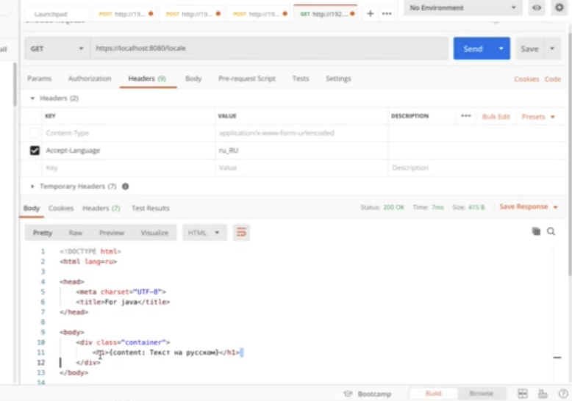

При accept-language = EN

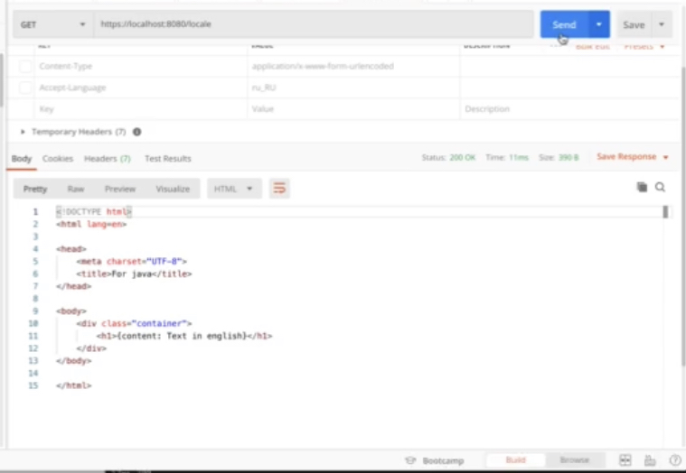

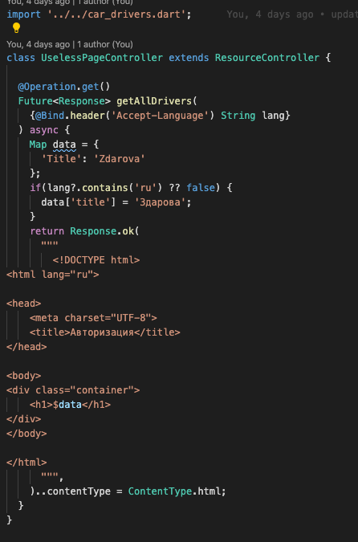

**Вывод:** в ходе выполнения данной лабораторной работы мы познакомились со способами отображения данных на различных языках.